CURRICULUM VITAE

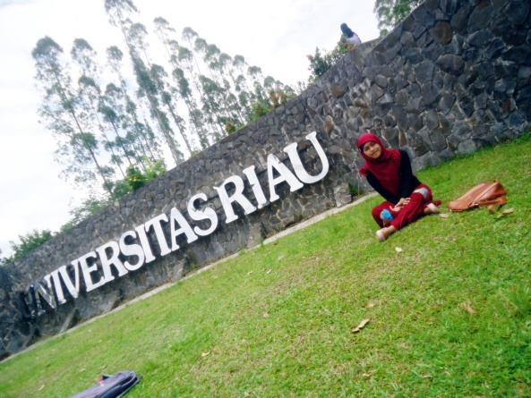

Nama : Aprilia Defanny
TTL : payakumbuh, 22 april 1995
Alamat : jl. Bangau sakti panam pekanbaru
No. Telp :082136387960
E_mail : apriliadefany29@gmail.com
Status :Belum Kawin
Umur : 20 th
Agama : Islam
Studi :D3 manajemen informatika universitas riau 2013
Warga Negara :Indonesia

Selama studi saya telah mempelajari banyak bahasa program, tetapi yang saya kuasai HTML, PHP, MySQL, dan vb.net. serta microsoft office. Untuk kemahiran saya belum terlali mahir tapi saya akan belajar dan belajar lagi. Dan semoga saya di beri kesempatan untuk job pertama saya ini.

